**Lissabon**

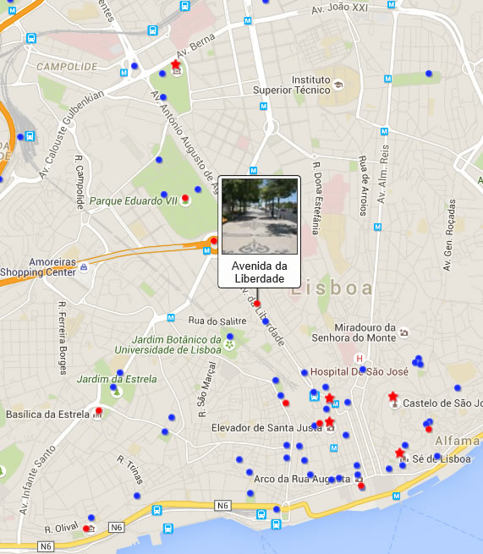

**Avenida da Liberdade**

Avenida da Liberdade > Vrijheidslaan

De Avenida da Liberdade is een brede boulevard die het centrum van Lissabon verbindt met de districten in het noorden.

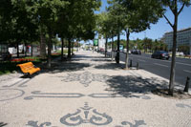De door bomenrijen omzoomde straat wordt verfraaid met standbeelden, fonteinen en een groot monument dat hulde brengt aan soldaten uit de Eerste Wereldoorlog.

Avenida da Liberdade

Passeio Público

Na de aardbeving van 1755 belastte de markies van Pombal de architect Reinaldo Manuel met de opdracht een nieuwe wandelpromenade aan te leggen.

Ze moest versierd worden met bloembedden, standbeelden en fonteinen.

Deze promenade, die zich bevond op de plek die nu wordt ingenomen door het Restauradores plein en het zuidelijkste deel van de Avenida da Liberdade, werd de Passeio Público (Openbare promenade) genoemd.   
  
Ondanks de naam was de promenade alles behalve openbaar aangezien enkel aristocraten toegang hadden.

Een hoge muur zorgde ervoor dat het gewone volk niet op de promenade kon geraken. De muur werd afgebroken in 1821, na de val van de monarchie.

Aanleg van de boulevard

In 1879 werd de promenade omgedoopt tot Avenida da Liberdade (Vrijheidslaan).

Terzelfdertijd werd de promenade heraangelegd als een prestigieuze boulevard naar het model van de Champs-Élysées in Parijs.

De negentig meter brede straat werd in 1886 voltooid.   
  
Tegenwoordig wordt de Avenida da Liberdade overheerst door autoverkeer maar verkeersvrije zones langs beide zijden van de middenste rijvakken zorgen voor enige verademing voor de voetgangers.

Bomen zorgen voor voldoende schaduw en de zones zijn versierd met mosaïekplaveisel en kleine fonteinen.

Er staan ook verscheiden standbeelden langs de boulevard, vooral gewijd aan Portugese schrijvers.

Monument voor de gesneuvelden van de Grote Oorlog

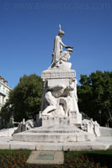Ongeveer halverweg de boulevard in de richting van het [Praça Marquês de Pombal](http://www.aviewoncities.com/nl/lissabon/pracamarquesdepombal), aan de Rua do Salitre, staat het Monumento aos Mortos da Grande Guerra (Monument voor de gesneuvelden van de Grote Oorlog).   
  
Dit grote monument, dat in 1931 werd ingehuldigd, eert de Portugese soldaten die in de Eerste Wereldoorlog strijd leverden. ‘

Monument voor de gesneuvelden

Het monument werd gemaakt door de plaatselijke beeldhouwer Maximiano Alves.

Het toont een soldaat bovenop een voetstuk die gekroond wordt.

Aan weerszijden van het voetstuk zijn gespierde figuren te zien.

Pleinen

Nog grotere monumenten zijn te bewonderen aan het begin en einde van de Avenida da Liberdade.

Een obelisk op het Praça dos Restauradores aan de zuidkant van de boulevard viert het einde van de Spaanse bezetting van Portugal in 1640.

In het noorden mondt de boulevard uit in het [Praça Marquês de Pombal](http://www.aviewoncities.com/nl/lissabon/pracamarquesdepombal), een rotonde met een hoge zuil die de markies van Pombal eert.

De boulevard tegenwoordig

Reeds kort na de aanleg van de boulevard in de negentiende eeuw werd de Avenida da Liberdade een gegeerde plek om te wonen, en er werden grootse panden gebouwd langs de straat.

Aan het begin van de twintigste eeuw was de straat erg levendig dankzij een aantal cinemas die hier gevestigd waren.

Tegenwoordig is de straat een stuk rustiger, vooral naar het noorden toe, en er zijn vooral grote hotels, kantoorgebouwen en duurdere boetieken te vinden.